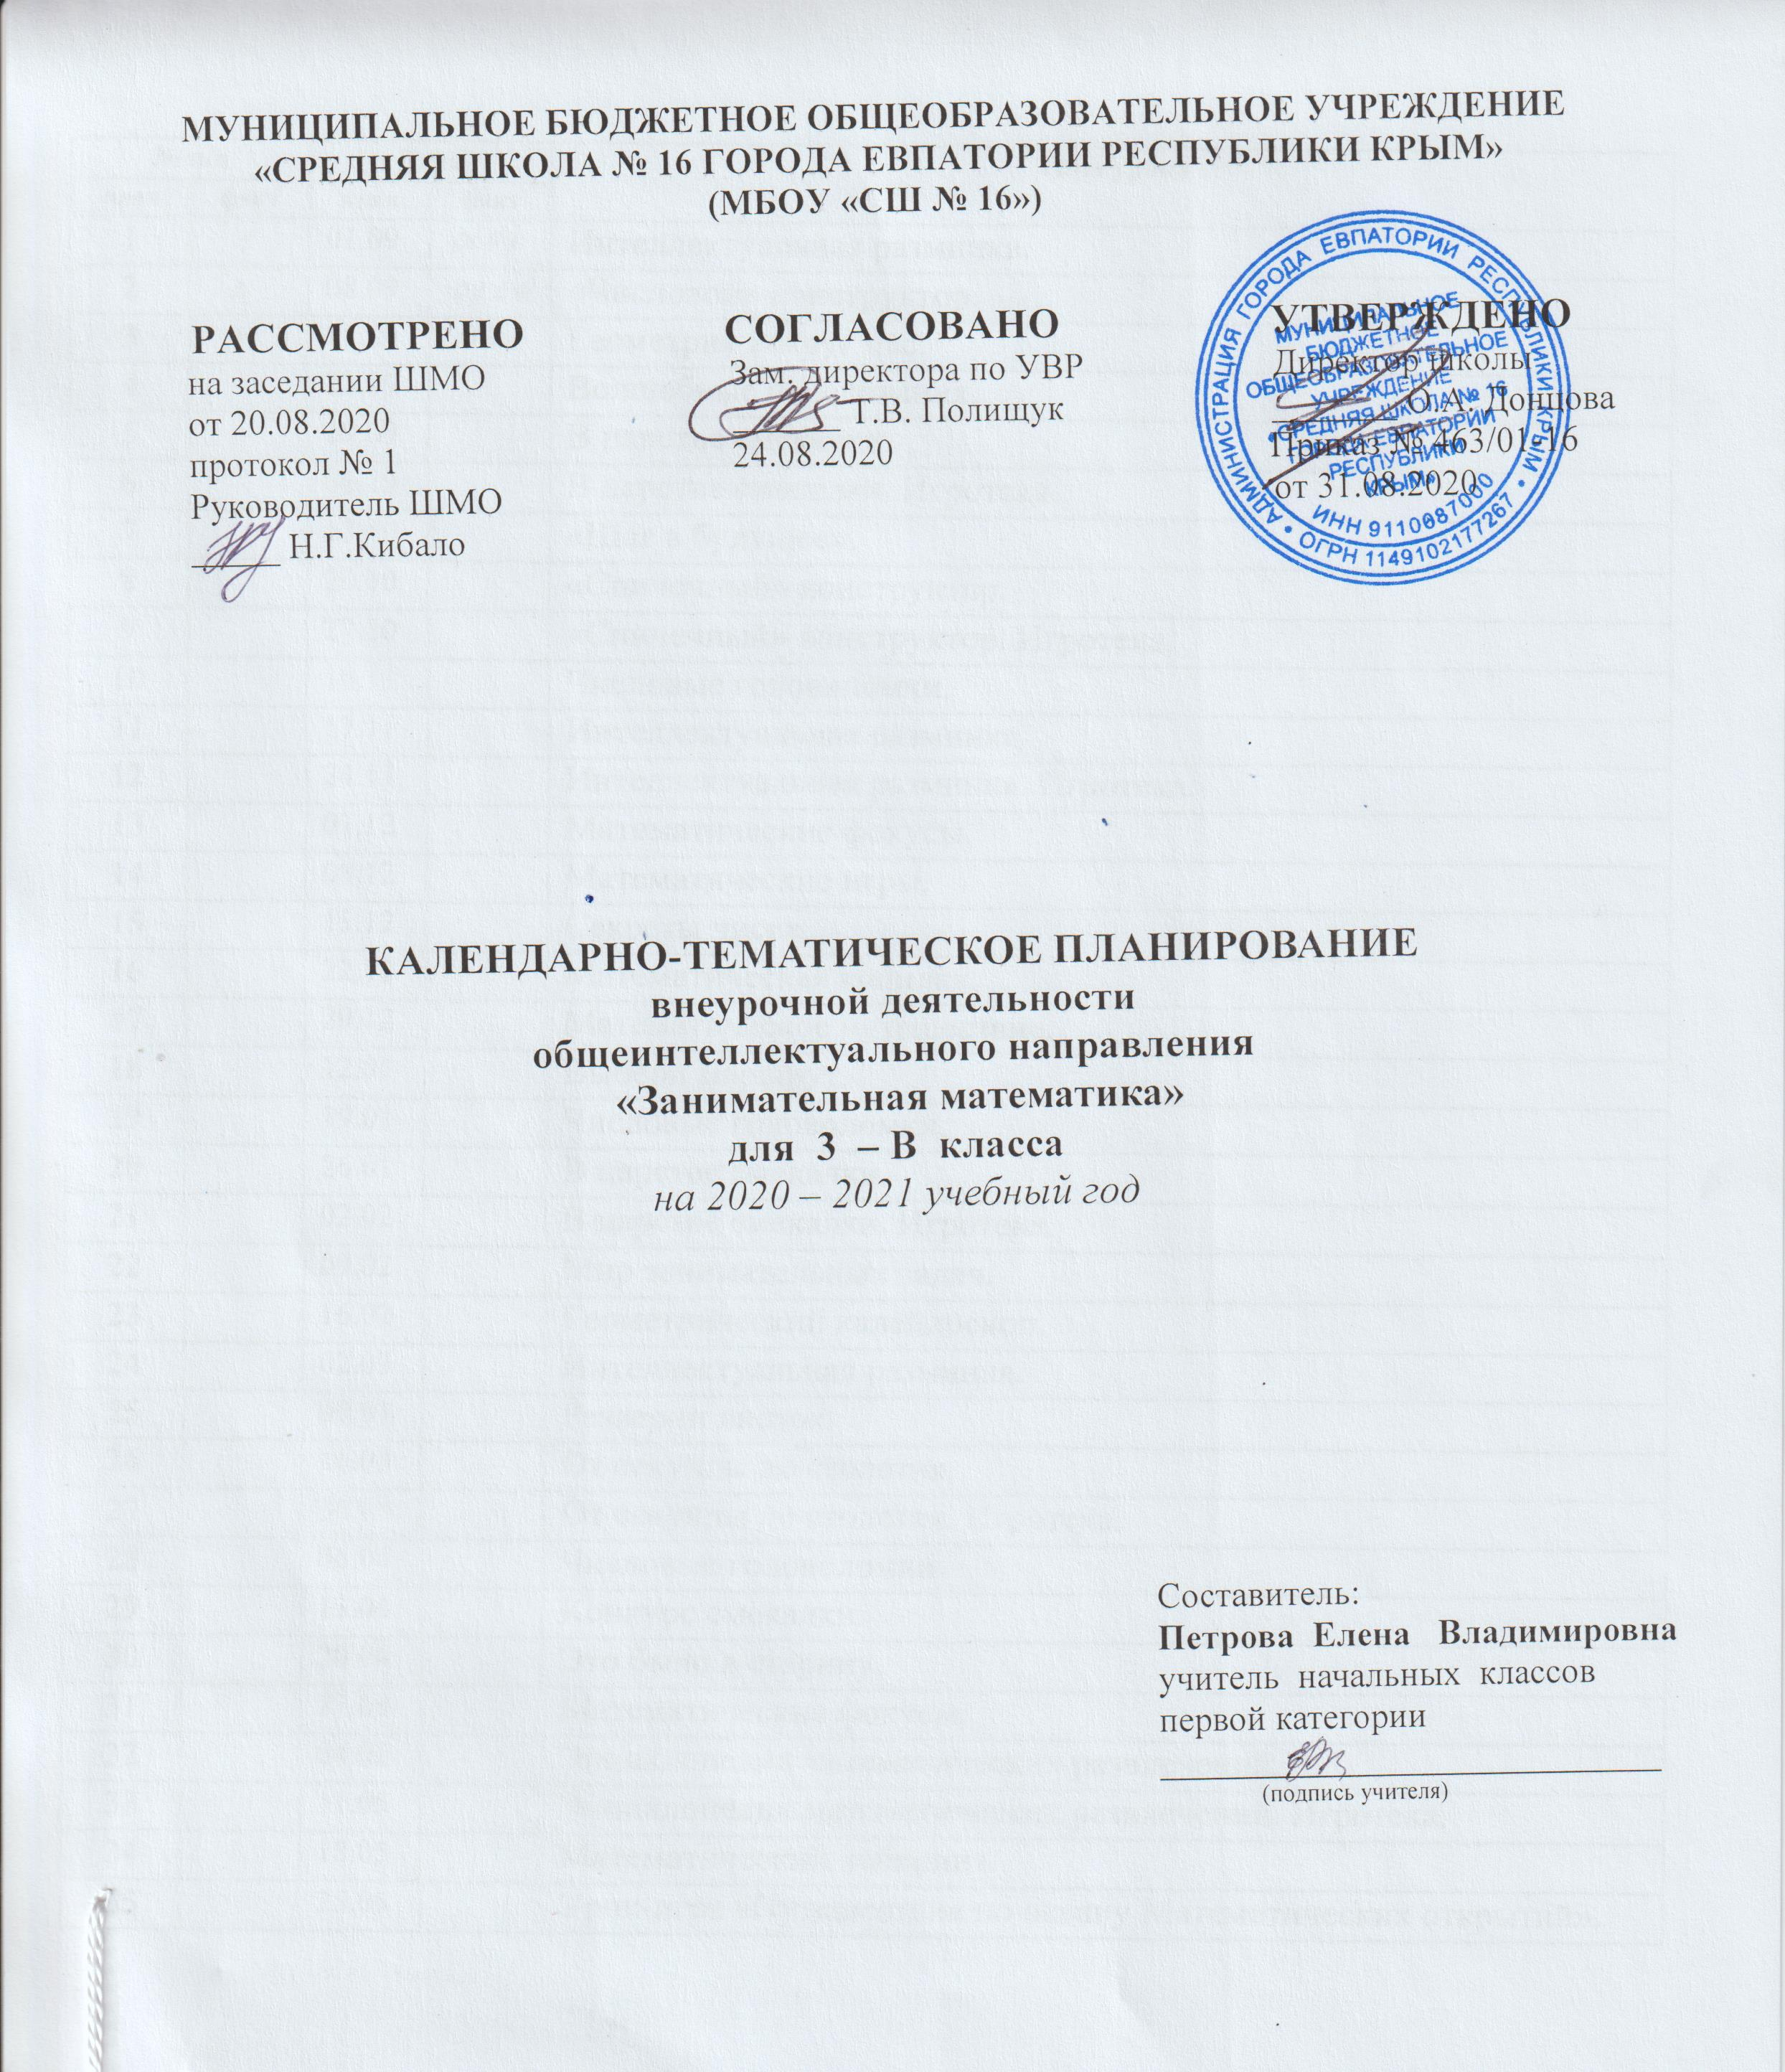

№ п/п |  | Дата |  | Тема урока
план | факт | план | факт
1 |  | 01.09 |  | Интеллектуальная разминка.
2 |  | 08.09 |  | «Числовой» конструктор.
3 |  | 15.09 |  | Геометрия вокруг нас.
4 |  | 22.09 |  | Волшебные переливания.
5 |  | 29.09 |  | В царстве смекалки.
6 |  | 06.10 |  | В царстве смекалки. Игротека.
7 |  | 13.10 |  | «Шаг в будущее».
8 |  | 20.10 |  | «Спичечный» конструктор.
9 |  | 27.10 |  | «Спичечный» конструктор. Игротека.
10 |  | 10.11 |  | Числовые головоломки.
11 |  | 17.11 |  | Интеллектуальная разминка.
12 |  | 24.11 |  | Интеллектуальная разминка. Игротека.
13 |  | 01.12 |  | Математические фокусы.
14 |  | 08.12 |  | Математические игры.
15 |  | 15.12 |  | Секреты чисел.
16 |  | 22.12 |  | Математическая копилка.
17 |  | 29.12 |  | Математическое путешествие.
18 |  | 12.01 |  | Выбери маршрут.
19 |  | 19.01 |  | Числовые головоломки.
20 |  | 26.01 |  | В царстве смекалки.
21 |  | 02.02 |  | В царстве смекалки. Игротека.
22 |  | 09.02 |  | Мир занимательных задач.
23 |  | 16.02 |  | Геометрический калейдоскоп.
24 |  | 02.03 |  | Интеллектуальная разминка.
25 |  | 09.03 |  | Разверни листок.
26 |  | 16.03 |  | От секунды до столетия.
27 |  | 30.03 |  | От секунды до столетия. Игротека.
28 |  | 06.04 |  | Числовые головоломки.
29 |  | 13.04 |  | Конкурс смекалки.
30 |  | 20.04 |  | Это было в старину.
31 |  | 27.04 |  | Математические фокусы.
32 |  | 04.05 |  | Энциклопедия математических развлечений.
33 |  | 11.05 |  | Энциклопедия математических развлечений. Игротека.
34 |  | 18.05 |  | Математический лабиринт.
35 |  | 25.05 |  | Урок-игра «Путешествие по океану Математических открытий».

